报告信息网上公开表
用人单位名称 | 山东胜铂金环保科技有限公司Z24E10013
地址 | 山东省淄博市淄川经济开发区高家社区淄博中一产业城E区6号
联系人 | 王冰
项目类别 | 检测
项目组人员 | 路庆一、王秀东
现场调查人 | 路庆一、王秀东 | 现场采样人 | 路庆一、王秀东
现场检测人 | 路庆一、王秀东 | 用人单位陪同人 | 王冰
现场采样与检测时间 | 2024.10.18
现场调查  照片 | 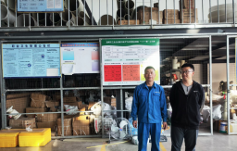
现场采样  照片 | 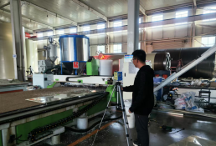
现场检测
照片

